§ 17–18. Промышленность и состояние городов, развитие торговли и транспорта в 1860-х гг. – начале ХХ в.


- Усвоить содержание понятий: промышленный переворот, фабрика,
ЦЕЛИ
УРОКА
пролетариат.
- Знать особенности развития промышленности Беларуси направленность её специализации.
- Охарактеризовать особенности промышленного переворота и социальной структуры населения городов в Беларуси.
- Определить особенности проведения буржуазных реформ в Беларуси, роль железной дороги в развитии экономики Беларуси.
- Рынок свободной рабочей силы
- Наличие капитала и рынка

Условия для становления

Крепостное право
Ф е о д а л и з м 1861 г . К а п и т а л и з м .

Общественный строй, основанный Общественный строй, основанный на частной на поземельной и личной зависимости собственности, товарно-денежных
отношениях, использовании
вольнонаёмной рабочей силы

Задание 1. Внимательно рассмотрите карту понятий.
Объясните взаимосвязь между этими понятиями.

К а р т а п о н я т и й
К а п и т а л и з м
Рынок свободной рабочей силы

Наличие капитала
Отмена крепостного права
Б у р ж у а з и я
П р о л е т а р и а т

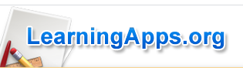
Задание 2. Выполните упражнение «Промышленность, города, транспорт в середине XIX – начале ХХ в.».


Задание 3. Используя материал параграфа и дополнительные источники, создайте ментальную карту.
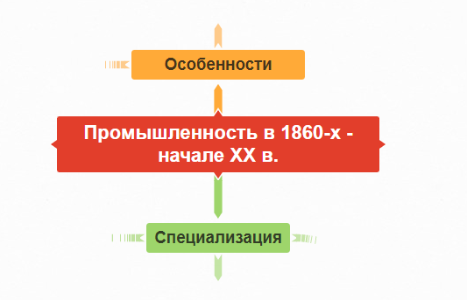

- Объясните ментальную карту.
- Определите признаки развития капиталистических отношений в промышленности Беларуси.
- Охарактеризуйте направления специализации промышленности в Беларуси.
- Когда и в каких отраслях произошёл переход к машинному производству в Беларуси?


Задание 4. Что объединяет эти фотографии?
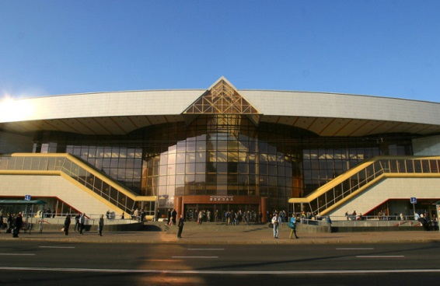
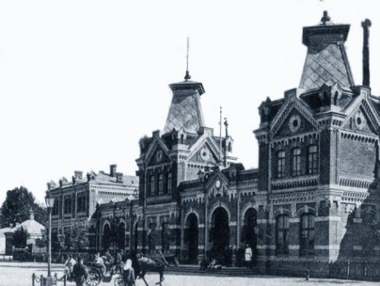
Когда на территории Беларуси стали появляться здания данного типа? Подумайте, почему их называют «визитной карточкой» города?

Задание 5. Раскройте причинно-следственную связь. Сделайте выводы.

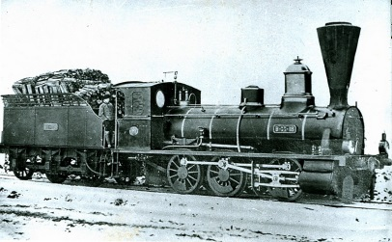
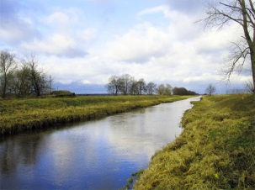

Задание 6. Проанализируйте данные таблицы и сделайте выводы.

Таблица «Численность и доля городского и сельского населения Беларуси во второй половине XIX - начале XX вв.»

Годы | Всего населения  (тыс. чел.) | городское |  | сельское
Годы | Всего населения  (тыс. чел.) | тыс. чел. | доля | тыс. чел. | доля
1863 | 3359,1 | 350,8 | 10,4 % | 2711,3 | 88,6 %
1897 | 6674 | 899, | 13,5 % | 5774 | 86,5 %
1913 | 6899,1 | 990,1 | 14 % | 5909 % | 85,7 %

Задание 7. Выполните упражнение «Внутренняя и внешняя торговля во вт. пол. XIX - начале XX вв. на белорусских землях».

Задание 8. Расскажите о городской реформе в Беларуси, используя слова
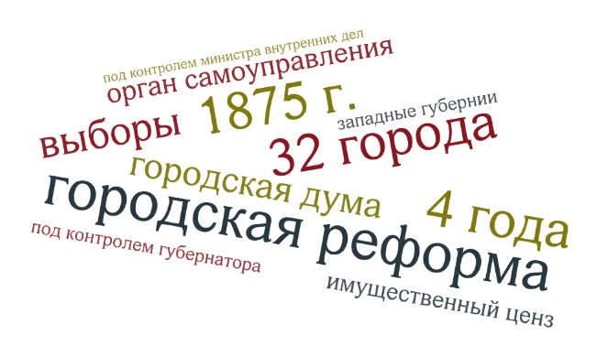
из облака слов. Почему на белорусских землях она проводилась
с опозданием?

